Ajustes Financieros
Para poder llevar a cabo la emisión de un Ajuste Financiero debemos dirigirnos a FACTURACIÓN/ EMISIÓN DE AJUSTES FINANCIEROS:
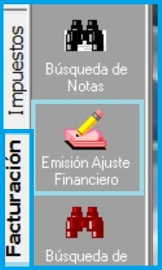
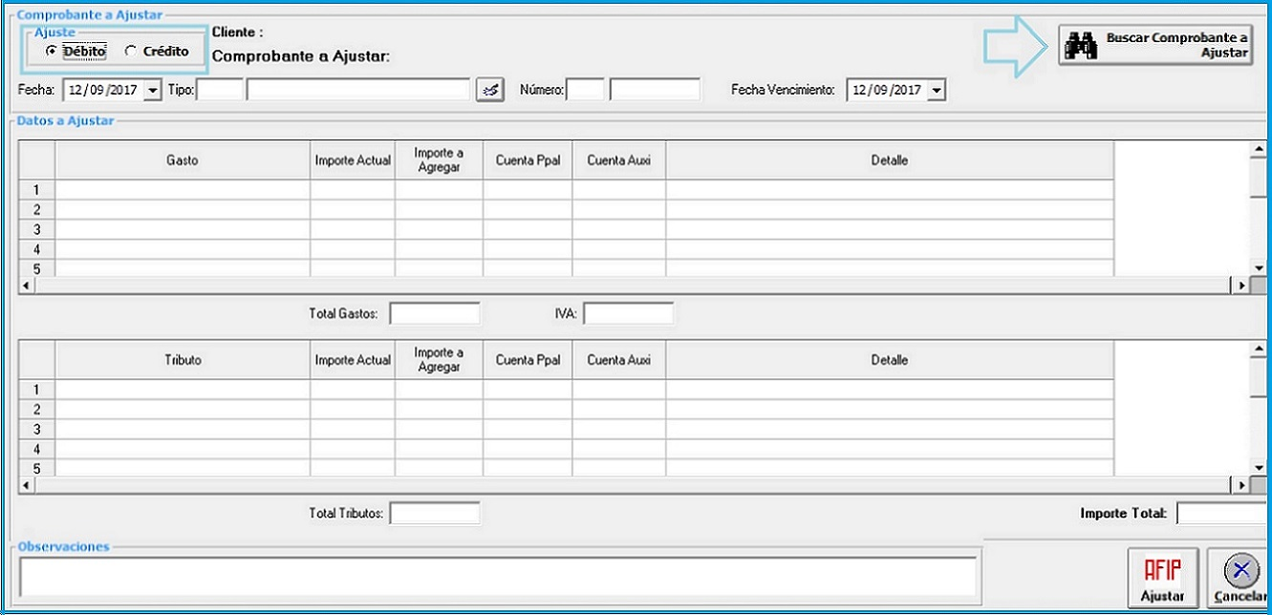
Al ingresar podremos observar dentro de AJUSTE dos opciones "Debito" y "Crédito", aquí debemos seleccionar la opción según corresponda.
En el caso de Ajuste Débito es para agregar o aumentar el importe de un gasto.
En el caso de Ajuste Crédito es para quitar o reducir un gasto.
Los comprobantes de Ajuste Crédito y Débito puede referenciar a otros comprobantes o ser cabecera, según el caso.

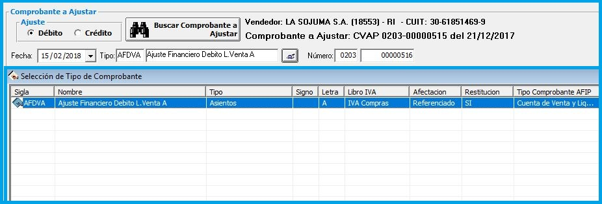
Según el Tipo de ajuste es el Tipo de comprobante que se elegirá.
Con respecto a los Numeradores van a compartir el mismo que las Liquidaciones de Compra.
Con respecto a los Formatos de Impresión se utilizaran los mismos que utilizan las Notas de Débito y Nota de Crédito común, deberá configurarse manualmente.
PASO 1
Seleccionar el Tipo de Ajuste que se quiere realizar.
PASO 2
Seleccionar la opción y elegir el Comprobante que se quiere ajustar.
Puedo filtrar por Cliente, Código de Operación, Letra, Prefijo, Fecha, Ordenamiento, etc.
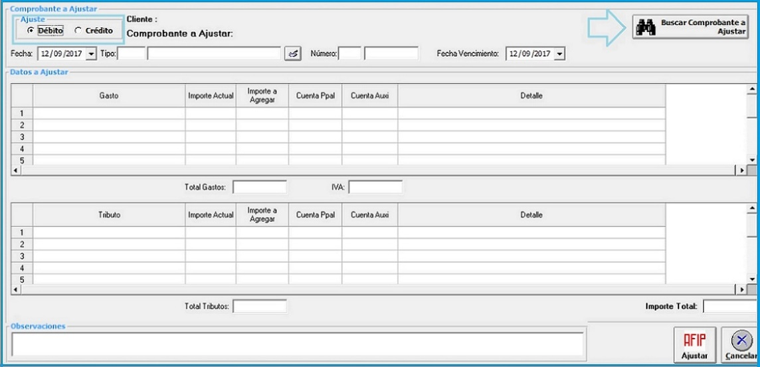
Una vez que filtramos la siguiente pantalla mostrara todos los conceptos que se cobraron en la factura.
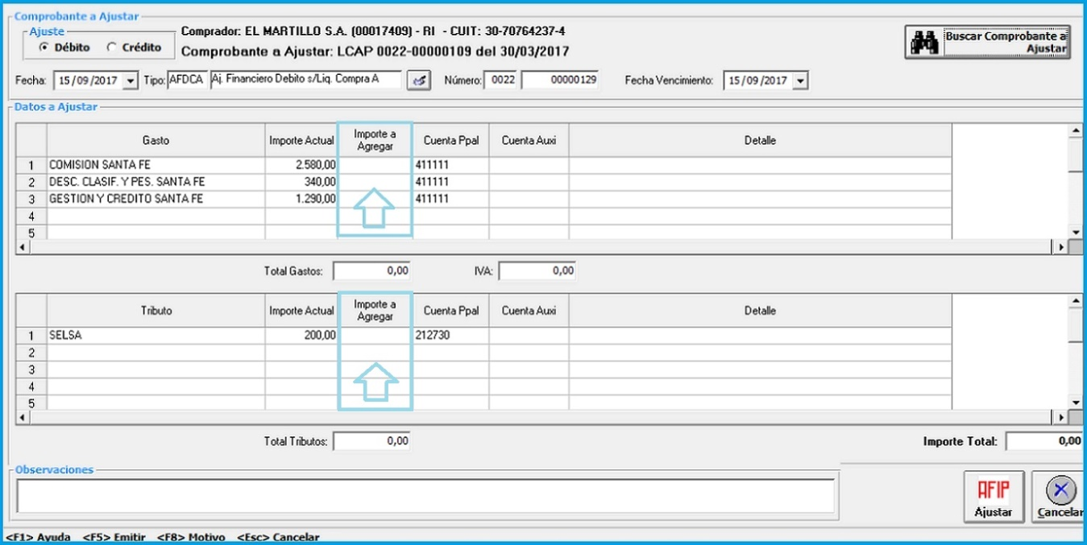
Podremos observar que completa las columnas con la información del Comprobante correspondiente.
En la columna "Importe a agregar" se podrán introducir gastos e impuestos que no tenga el comprobante a ajustar.
Cuando agrego los gastos con F6 aparecen solo los del código de operación, hay un tilde que muestra todos.
1° puedo reducir y agregar gastos que están en la liquidación a Ajustar.
2° Puedo incluir gastos que no estaban en el comprobante.
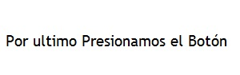
Una de las diferencias entre las Notas de Crédito y Ajustes es que estas últimas aparecen en el Subdiario de Operaciones.
Las Notas de Crédito eran consideradas contables, los Ajustes hacen un vínculo con el comprobante de Sach.
Si la persona accede a un gasto que no tenía el código de operación, deberá fijarse que tenga asignada la imputación contable que corresponda.

